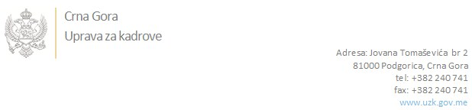

Br: 02/1-100/20-4050/2

Podgorica, 21.08.2020.godine

U skladu sa članom 47 Zakona o državnim službenicima i namještenicima ("Službeni list CG", br. 2/18 i 34/19), a na osnovu Izvještaja o provjeri znanja, sposobnosti, kompetencija i vještina kandidata br. 02/1-100/20-4050/1 od 21.08.2020. godine, Uprava za kadrove utvrdila je

**LISTU ZA IZBOR KANDIDATA**

Po javnom oglasu br. 02/1-100/20-2825/2, objavljenom 24.06.2020. godine, za potrebe **Zavoda za zapošljavanje Crne Gore**, za radno mjesto:

**Viša savjetnica III – za rad sa poslodavcima - Područna jedinica Bar - Biro rada Bar**  - Izvršilaca: 1, na neodređeno vrijeme, - VII1 nivo kvalifikacije obrazovanja, Fakultet iz oblasti društvenih nauka:

**ADELA KURPEJOVIĆ - ostvareni broj bodova 19.30**

**AFRODITA ŠUŠTER - ostvareni broj bodova 16.95**

**TAMARA DETARI - ostvareni broj bodova 16.15**

Odluka o izboru kandidata donosi se u skladu sa članom 48 Zakona o državnim službenicima i namještenicima ("Službeni list CG", br. 2/18 i 34/19), i dostavlja Upravi za kadrove najkasnije u roku od deset dana od dana prijema liste za izbor kandidata.

**DIREKTORICA**

**Svetlana Vuković**

Dostavljeno:

- Zavodu za zapošljavanje Crne Gore

- a/a